Crêpes au croustillant de spéculoos
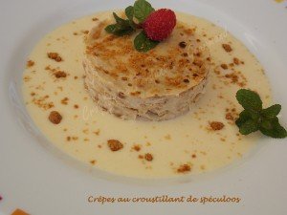 Pour 5 Croquants-Gourmands
Pâte à crêpes :
- 150 g de bière
- 160 g de lait
- 2 càs d'huile
- 15 g de sucre
- 1 pincée de sel
- 125 g de farine
- 2 œufs
Crème anglaise :
- 250 ml de lait
- 1 gousse de vanille
- 2 jaunes d'œufs
- 30 g de sucre
- ½ càc de Maïzena®
Garniture :
- 250 g de mascarpone
- 25 g de lait
- 150 g de croustillant spéculoos
Finition : à l'envie
- Spéculoos
- Framboises
- Feuilles de menthe
5 Cercles de 8 cm de diamètre fermés par un papier film.
La pâte à crêpes :
- Suivant la méthode classique :
Mélanger dans un saladier la farine, le sucre et le sel.
Faire un puits et y déposer l'huile et les œufs.
Mélanger en ajoutant peu à peu le lait et la bière : La pâte doit être lisse et sans grumeaux.
- ou comme moi :
Mettre tous les ingrédients dans le bol du blender et mixer pendant quelques secondes.
Dans les deux cas, laisser la pâte reposer à température ambiante pendant une heure.
La crème anglaise :
À préparer pendant que la pâte repose, suivant la recette de base, avec les proportions données dans les ingrédients..
Filmer à même la crème et laisser refroidir.
La garniture :
Fouetter le mascarpone avec le lait pour obtenir une crème souple.
Ajouter le croustillant spéculoos et bien mélanger.
Réserver.
Les crêpes :
Faire cuire les crêpes un peu épaisses.
Découper 20 disques à l'aide du cercle.
Mettre un disque de crêpe dans le fond du cercle.
Étaler une couche de garniture.
Remettre une 2ème rondelle de crêpe, une couche de garniture, puis une 3ème rondelle de crêpe et une couche de garniture.
Terminer par une rondelle de crêpe.
Presser légèrement.
La finition :
Enlever le film qui ferme le fond.
Déposer le cercle sur l'assiette de service et le retirer.
Entourer le gâteau de crème anglaise.
J'ai garni d'une framboise, de feuilles de menthe et de spéculoos émiettés.

